# 第三章 DAR匝间短路单故障磁场分析

电机或其它带线圈的电器，因为绝缘等损坏造成线圈之间短路连接，使线圈电阻减小的现象，就是匝间短路。DAR的匝间短路是指电抗器匝间线圈由于绝缘遭受破坏导致发生短路故障。DAR在发生的故障在95%以上属于匝间短路故障。当电抗器发生短路故障时，原有线圈的电流被打乱，叠加磁场产生变化，反应到其周围工频磁场分布上，通过比较正常运行时的工频磁场分布水平，可以检测到匝间短路故障的发生。

针对DAR匝间短路故障后磁场的分析，已有很多国内外学者对此进行了大量研究。由于实验测量法必须破坏原有电抗器的结构，实现难度不仅高而且耗费资源多，因此目前多选用仿真计算法分析DAR匝间短路故障磁场以达到研究目的。

## 3.1 电抗器单故障的模型建立

### 3.1.1 故障分析流程



**图3.1 匝间短路故障检测分析流程**

在进行分析电抗器匝间短路故障空间磁场分布规律时，首先要确定具体的分析流程。第二章已对电抗器故障的分析方法做出研究比较，因此，本文选用计算迅速简便易实现的仿真法进行求解。图3.1所示为本章建立DAR匝间短路模型并进行分析的基本流程：首先，明确电抗器结构参数并建立电抗器模型；其次，通过软件仿真计算电抗器内所有线圈自感以及线圈与线圈之间的互感，确定短路故障后的电感矩阵；再次，通过按照DAR短路后的等效电路求解每层线圈中的电流；然后，在仿真模型的线圈中加入与计算电流相等的电流激励并计算出电抗器周围磁场；最后，总结分析电抗器故障前后空间磁场变化规律，进一步研究出电抗器空间磁场变化与匝间短路故障位置以及故障匝数之间的关系。

### 3.1.2 电抗器的Ansoft仿真模型

**表3.1 仿真电抗器结构参数表**

|  |  |  |  |  |  |  |
| --- | --- | --- | --- | --- | --- | --- |
| 包封号 | 层号 | 中经（mm） | 线圈高（mm） | 匝数 | 电阻（Ω） | 线径（mm） |
| 一 | 1 | 2006.5 | 1846.9 | 727 | 38.85848 | 2.54 |
| 2 | 2011.7 | 1832.0 | 721 | 38.64536 |
| 3 | 2016.9 | 1818.4 | 716 | 38.45679 |
| 4 | 2022.1 | 1805.9 | 711 | 38.29154 |
| 二 | 5 | 2085.3 | 1817.5 | 675 | 32.55087 | 2.69 |
| 6 | 2090.8 | 1806.3 | 671 | 32.43379 |
| 7 | 2096.3 | 1796.2 | 667 | 32.33699 |
| 8 | 2101.8 | 1787.2 | 664 | 32.25967 |
| 三 | 9 | 2165.2 | 1834.9 | 645 | 28.30100 | 2.85 |
| 10 | 2171.0 | 1826.9 | 642 | 28.25233 |
| 11 | 2176.8 | 1820.1 | 640 | 28.22255 |
| 12 | 2182.6 | 1814.5 | 638 | 28.21118 |
| 四 | 13 | 2246.2 | 1810.7 | 625 | 27.28894 | 2.9 |
| 14 | 2252.1 | 1807.0 | 624 | 27.30552 |
| 15 | 2258.0 | 1804.6 | 623 | 27.34017 |
| 16 | 2263.9 | 1803.4 | 623 | 27.39287 |
| 五 | 17 | 2327.6 | 1801.0 | 622 | 28.12656 | 2.9 |
| 18 | 2333.5 | 1801.8 | 622 | 28.21071 |
| 19 | 2339.4 | 1803.9 | 623 | 28.31426 |
| 20 | 2345.3 | 1807.2 | 624 | 28.43764 |

针对DAR本身的结构特点及特性，在本章的分析过程中选用的电抗器额定电气参数为：单相容量*Sn*=2000kV.A；工作相电压*U*=35kV；含有5个包封，每个包封有4层线圈相并联。其具体参数如表4.1所示。

在分析每层电抗器线圈时，由于实际电抗器线圈匝与匝间是均匀且紧密分布的，为方便建模可以将模型进行适度等效简化。以三包封电抗器为例，如图3.2所示：在保证每层线圈基本参数（即直径与线圈高度）的基础上，将电抗器线圈圆形的横截面简化为小矩形；又因为线圈匝间排列紧密，可将简化后的每个小矩形连接成一个长为线圈高度、宽为线圈线径的大矩形。因此，每层电抗器线圈可以简化等效为一个中空的圆柱体，其简化等效后的电抗器横截面排列形式如图3.2(b)所示。

 

(a)实际线圈分布 (b)简化线圈分布

**图3.2 二维模型线圈等效处理示意图**

依据表3.1的电抗器参数建立DAR仿真模型，所建三维模型如图3.3(a)所示，可见DAR电抗器结构具有很好的对称性。为了分析方便，以DAR三维模型图中的Z轴与Y轴建立如图3.3(b)所示的二维模型。如图3.3(c)所示，在仿真模型中设定匝间短路故障时需对发生故障线圈进行修正：在短路位置作一矩形表示短路环，其中矩形的宽与线圈线径相同，矩形的长*h*为线圈线径与短路匝数的乘积；使用软件中的逻辑减法处理被短路，其他非故障线圈几何模型不作处理。当第*k*层线圈发生匝间短路故障时，定义匝间短路的故障程度*s*为：



其中，*Hk*为第*k*层线圈的高度，*h*为短路环的高度。

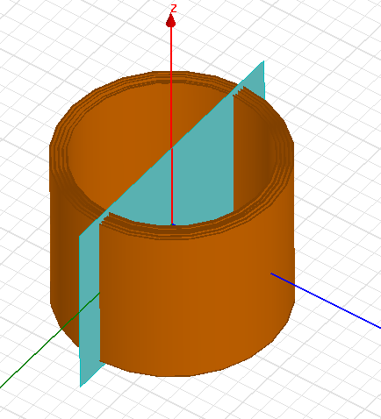 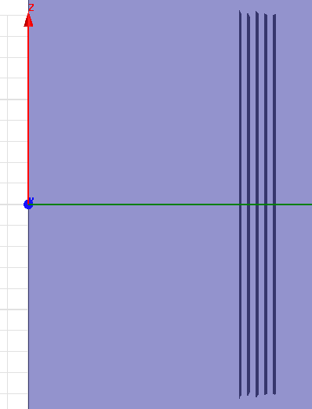

(a)三维模型 (b)二维模型

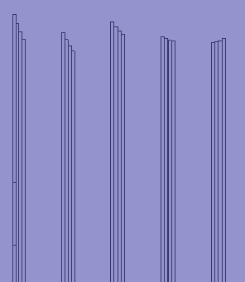

(c) 匝间短路故障模型

**图3.3 DAR仿真模型图**

如图3.4所示：在所建立的电抗器模型中将线圈*m*进行编号，其中第一包封第一层线圈编号为1、第二层为2，依此类推，第四包封第五层线圈编号20……，按照这样的编号命名各层线圈所加的电流激励为Current1，Current2，Current3……。将短路线圈编号为SC，相应的短路激励为CurrentSC。由于DAR发生匝间短路故障的匝数过多，则电抗器故障检测变得毫无意义，这里仅研究故障匝数不超过本层线圈匝数的1/3的情况。将匝间短路故障的中心位于电抗器总高度2/3以上时定义为“上部故障”，故障中心低于总高度2/3且高于1/3时为“中部故障”，故障中心低于1/3时为“下部故障”。



**图3.4 电抗器故障位置示意图**

## 3.2 电抗器电感仿真求解分析

建立DAR的基本模型后，要想求得电抗器电感矩阵，则需在求解器为静态磁场的环境中进行求解；将激励电流设定为任意值；场域范围取值需大于7倍的电抗器模型并设为气球边界；设定求解电感的参数矩阵，并在矩阵的“后处理”中输入指定线圈匝数，当电抗器匝间短路故障需改变短路匝数时，求解电感的参数矩阵中线圈匝数设定随之改变。

按照本章电抗器参数建立模型并定义各层线圈，则求得的当电抗器不发生短路故障时电感矩阵如式（），显然电感矩阵具有对称性。为观察每层线圈自感以及线圈之间互感与线圈位置的关系，将电感矩阵绘制成图3.5，在图3.5中纵坐标代表电感值，横坐标表示电抗器线圈编号。

由图3.5可见：DAR在非故障状态下，每层电抗器的自感值总是大于本层线圈与其它任意线圈间的互感值，说明在并联电抗器中每层线圈电流的的大小主要由本层线圈的自感决定；在每层电抗器中，其互感值随线圈之间距离的增大而减小，说明电抗器线圈对相邻线圈中电流的影响力比较大；各层线圈的电感值不尽相同，说明电抗器的自感与其各自线圈的参数有关，因此，电抗器线圈的电感与匝间短路故障之间的关系研究需对每层线圈分别分析。

(3-2)



**图3.5 电抗器非故障状态下线圈的电感**

### 3.2.1 故障位置相同程度不同电感变化

已知DAR在非故障运行状态下的电感矩阵，为分析匝间短路故障对电抗器电感的影响，本节首先分别分析在不同线圈的中部、上部以及下部三处发生短路故障时电感随短路匝数的变化规律。由于本章仿真模型中电抗器线圈层数较多，这里随机选取编号分别为*m=*1、*m=*11和*m=*20的三个电抗器线圈分别进行研究。

**1. 电抗器发生上部故障时电感变化**

DAR上部发生匝间短路故障时，将短路故障的故障中心固定于“上部故障”的中心。在故障程度*s*不同的情况下，电抗器的第1、11和20层线圈电感分布曲线分别如图3.6(a)、图3.6(b)和图3.6(c)所示。



(a) 线圈层编号*m*=1 (b) 线圈层编号*m*=11



(c) 线圈层编号*m*=20

**图3.6 电抗器发生上部短路故障时线圈的电感值**

当故障程度*s*较小时，发生匝间短路故障的线圈中仍然是自感值最大，自感值对自身线圈中电流的大小起决定作用；随着故障程度*s*的增大，故障层线圈的所有电感均减小但是减小程度有所不同，自感的减小程度最大且减少到自感小于与相邻线圈间的互感，这时本层电抗器线圈的自感不再是决定其线圈电流的最主要因素，而变为本层线圈与相邻线圈层的互感值。

**2. 电抗器发生中部故障时电感变化**

DAR中部发生匝间短路故障时，将短路故障位置的中心固定在“中部故障”的中心，电抗器的第1、11和20层线圈电感变化随匝间短路的故障程度*s*的变化曲线分别如图3.7(a)、图3.7(b)和图3.7(c)所示。

 

(a) 线圈层编号*m*=1 (b) 线圈层编号*m*=11



(c) 线圈层编号*m*=20

**图3.7 电抗器发生中部短路故障时线圈的电感**

当故障程度*s*较小时，线圈的自感最大，其对自身线圈中电流的大小影响最大；随着故障程度*s*的增大，与本层线圈相关的所有电感均减小但减小程度不同，自感的减小最大且减少到小于与相邻线圈间的互感，因此，本层线圈与相邻线圈层的互感是决定其线圈电流的主要因素。

**3. 电抗器发生下部故障时电感变化**

DAR下部发生匝间短路故障时，将短路故障位置的中心固定在“下部故障”的中心（该中心与“上部故障”中心相对称），电抗器的第1、11和20层线圈电感变化随匝间短路的故障程度*s*的变化曲线分别如图3.8(a)、图3.8(b)和图3.8(c)所示。

 

(a) 线圈层编号*m*=1 (b) 线圈层编号*m*=11



(c) 线圈层编号*m*=20

**图3.8 电抗器发生下部短路故障时线圈的电感**

在不考虑外因干扰情况下，电抗器线圈发生“下部故障”时，其线圈电感随故障程度的变化规律与发生“上部故障”时几乎完全相同。当故障程度*s*较小时，电抗器线圈自感值最大；随着故障程度*s*的增大，故障层线圈的自感减小程度最大且减少到自感小于与相邻线圈间的互感。

综上三种情况可见：在理想条件下，电抗器发生“上部故障”、“中部故障”以及“下部故障”时，随故障程度的变化电抗器电感变化的规律大致相同，随故障程度的增加电感变化越大；当故障程度较小时，电抗器线圈自感值最大；随着故障程度的增大，故障层线圈电感均减小，自感减小程度最大且减少到自感小于与相邻线圈间的互感。

### 3.2.2 故障程度相同位置不同电感变化

本节研究的不同故障位置指的是同一层线圈的不用位置和不同线圈的同一位置，以下针对这两种情况下电抗器电感的变化百分比进行研究。由上节可知：电抗器在上部与下部发生匝间短路故障时，其对电感的影响几乎相同，因此，本节对线圈位置变化只研究“上部故障”与“中部故障”；当电抗器线圈发生不同程度的故障时，故障程度大于5.78%时电抗器电感变化趋势一致，因此本节针对故障程度为0.28%和5.78%两种情况分别进行研究。

 

(a) 故障程度*s*=0.28% (b) 故障程度*s*=5.78%

**图3.10 电抗器在不同位置发生故障时线圈电感变化**

图3.10所示为电抗器在不同位置发生匝间短路故障时线圈电感的变化，由图可见：故障程度为0.28%时，“中部故障”对电抗器线圈电感的影响比“上部故障”影响大，外层线圈比内层线圈更易受匝间短路故障影响；故障程度为5.78%时，“中部故障”对电抗器线圈电感的影响仍比“上部故障”影响大，外层线圈与内层线圈受匝间短路故障的影响程度基本相同。

## 3.3 DAR匝间短路单故障磁场分布

电抗器发生匝间短路故障后各个参数都有所变化，上述已研究出电感的变化特性，但是实际中电感的测量相对复杂，而电感的变化进一步会引起磁场的变化，另外，磁场的测量简单易行。因此，通过测量磁场分布来检测DAR匝间短路故障是一种非常可实现的检测方法。本节主要研究电抗器匝间短路故障后磁场的变化规律。

通过仿真计算所得的电抗器在正常运行时周围磁场分布云剖面如图3.11(a)所示：DAR在理想条件下正常运行时，电抗器周围的磁场分布具有良好的对称性，其磁场分布的横截面上下对称。选取编号为1的电抗器线圈顶端发生20匝的匝间短路故障，其仿真得到的磁场云图如图3.11(b)所示：电抗器发生不对称性的匝间短路故障时，电抗器磁场分布的对称性受到破坏，在故障位置处的磁场强度明显增大。

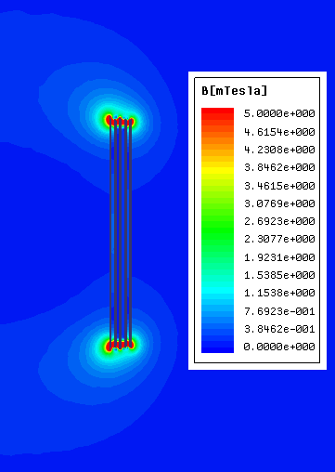 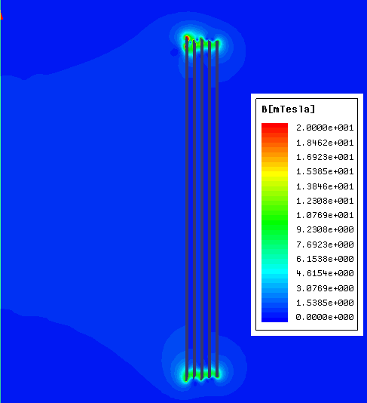

(a) 电抗器正常运行 (b) 电抗器发生匝间短路故障

**图3.11 电抗器磁场分布云图**

由上述简单的比较可见，当电抗器发生匝间短路故障后，其磁场分布不再对称。文献【Simplified Magnetic Field Modeling and Calculation of Large Air-core Reactor Coils】通过研究如图3.12所示电抗器周围径向中心轴（Axial Traverse in Center, ATC）、径向侧轴（Axial Traverse in Side, ATS）、横向中心轴（LTC）、横向顶端轴（LTT）、横向中间轴（LTH）五个方向上磁场的分布来研究电抗器简化模型对电抗器磁场的准确预测。本节所建立的仿真模型采用的是实际的电抗器参数，因此，仅选取其中ATC和LTC两个对称轴方向对电抗器匝间短路故障后磁场分布进行研究；本节选取故障程度分别为*s*1=0.28%、*s*2=16.78%和*s*3=33.29%的三种故障，以及*m*分别为1、11和20的线圈的上部、中部和下部故障位置。



**图3.12 电抗器磁场分布测量方向**

仿真计算所得DAR正常运行时ATC与LTC方向的磁场分布如图3.13所示。由图可见：电抗器正常运行时，其中心位置的磁场比较小，在ATC与LTC两个方向的磁场均随距离的增加先增大后减小，且均在距离中心1m（1m为电抗器的边界）左右达到最高。



**图3.13 DAR正常运行时磁场分布**

### 3.3.1 ATC方向磁场分布规律

建模计算出电抗器在发生各种故障情况下的磁场分布变化，分析其在ATC方向上的磁场分布特点。DAR在第1、11和20层线圈发生匝间短路故障后其在ATC方向的磁场变化百分比曲线如图3.14、3.15和3.16，沿ATC方向取10m的距离，用*d*A表示。

 

(a) *s*=0.28% (b) *s*=16.78%



*s*=33.29%

**图3.14 第1层线圈故障时，ATC方向磁场变化曲线图**

 

(a) *s*=0.28% (b) *s*=16.78%



(c) *s*=33.29%

**图3.15 第11层线圈故障时，ATC方向磁场变化曲线图**



*s*=0.28% *s*=16.78%



(c) *s*=33.29%

**图3.16 第20层线圈故障时，ATC方向磁场变化曲线图**

对比图3.14、3.15和3.16可见：所有磁场变化百分比的最大值对应的*d*A均小于1m，且均大于零；在*d*A＞1m时，“中部故障”变化百分比大于零，“上部故障”与“下部故障”百分比整体小于零且“上部故障”的磁场变化百分比小于“下部故障”的百分比；在同一位置处，随故障程度的增加磁场变化程度均增大；在相同故障程度下，最内层线圈故障对ATC方向的磁场整体影响最大。

综上分析可得，电抗器线圈发生匝间短路故障ATC方向磁场分布特点如下：

1. ATC方向磁场受到影响最大位置均位于电抗器内部；

2. 在同一故障程度下，“中部故障”增加了电抗器ATC方向的整体磁场，而“上部故障”与“下部故障”均使电抗器ATC方向磁场减小，减小程度有所不同，“上部故障”对ATC方向影响相对较大；

3. 在同一故障位置处，随故障程度的增加电抗器在ATC方向的磁场受到的影响越来越大；

4. 随故障线圈层的外移ATC方向磁场受到的影响减小，越靠近内层线圈磁场影响越大。

### 3.3.2 LTC方向磁场分布规律

为分析DAR发生匝间短路故障后LTC方向上的磁场分布特点，本节绘制了电抗器第1、11和20层线圈发生匝间短路故障后LTC方向的磁场变化百分比曲线。具体如图3.17、3.19和3.19，沿LTC方向取10m的距离，用*d*L表示。



(a) *s*=0.28% (b) *s*=16.78%



(c) *s*=33.29%

**图3.17 第1层线圈故障时，LTC方向磁场变化曲线图**



(a) *s*=0.28% (b) *s*=16.78%



(c) *s*=33.29%

**图3.18 第11层线圈故障时，LTC方向磁场变化曲线图**



(a) *s*=0.28% (b) *s*=16.78%



(c) *s*=33.29%

**图3.19 第20层线圈故障时，LTC方向磁场变化曲线图**

对比图3.17、3.18和3.19可见：当*s*=0.26%且发生“中部故障”时，靠近传感器内壁（*d*L=1m）的磁场变化小于外壁附（*d*L=3m）附近磁场变化；发生两端故障时，磁场变化的最高点均位于LTC方向的电抗器外壁附近；“中部故障”磁场变化程度均大于两端故障磁场变化，“上部故障”与“下部故障”磁场变化曲线基本重合；在同一位置处，随故障程度的增加磁场变化程度均增大；*s*=16.78%与*s*=33.29%时的磁场变化曲线的变化趋势相同，不同的线圈层故障后其LTC方向磁场变化极为相似。

综上分析可得，电抗器线圈发生匝间短路故障LTC方向磁场分布特点如下：

1. LTC方向磁场受到影响最大处位于电抗器内外壁附近；

2. 在同一故障程度下，“中部故障”对电抗器LTC方向磁场的影响要比两端故障严重，“上部故障”与“下部故障”相对称，两者对电抗器LTC方向磁场影响完全相同；

3. 在同一故障位置处，随故障程度的增加电抗器在LTC方向的磁场受到的影响越大。

## 3.4 本章小结

本章在理论分析DAR匝间短路特性的基础上建立仿真模型，通过仿真分析并计算出多种故障下电抗器周围磁场变化，通过比较磁场变化曲线得到以下结论：

1. 在同一线圈的相同位置处，随着匝间短路故障程度的增加，电抗器磁场变化越大，可通过磁场变化的最大值来判断故障程度。

2. 在同一线圈且故障程度相同的情况下：“中部故障”时，其在ATC方向磁场增大；两端故障时，ATC方向磁场减小。因此，可以通过检测电抗器ATC方向的磁场变化来判断故障位置。

3. 当故障程度与故障位置相同、不同线圈发生故障时，其在LTC方向上的磁场变化有所差异，可通过LTC方向磁场变化来判断故障线圈层。